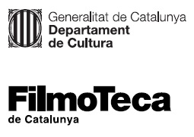 |  | 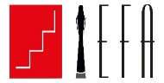

Nota de premsa

Tancades les inscripcions per al jurat català del Premi del Públic Jove Europeu 2020 amb 80 participants

L’edició d’enguany del premi que organitza l’Acadèmia del Cinema Europeu es farà el proper diumenge 26 d’abril en línia per la situació d’emergència sanitària

80 nois i noies de Catalunya s’afegiran a milers de joves d’arreu d’Europa per decidir la pel·lícula guanyadora entre les tres nominades

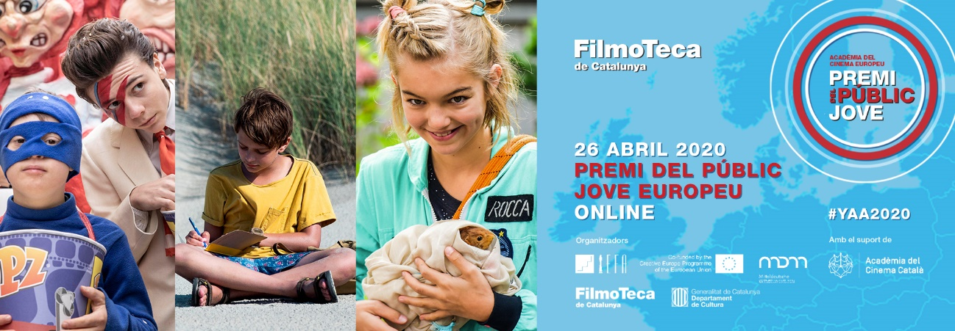

La Filmoteca de Catalunya s’afegeix un any més, el sisè consecutiu, a la celebració del Premi del Públic Jove Europeu, organitzat per l’Acadèmia del Cinema Europeu, EFA, en una edició que es farà online per la situació actual de propagació de la covid 19.

Hi participaran 80 joves d’entre 12 i 14 anys, amants del cinema, que el proper diumenge 26 d’abril de 2020 faran de jurat juntament amb milers de joves d’arreu d’Europa. El jurat jove ha de triar quin film rebrà el premi a millor pel·lícula juvenil europea de l’any entre els tres nominats: Rocca Changes the World (Alemanya), My Extraordinary Summer with Tess (Països Baixos/Alemanya) i Mio fratello rincorre i dinosauri (Itàlia/Espanya), aquesta darrera amb participació catalana en la producció. La nova modalitat en línia ha propiciat un augment considerable dels inscrits de fora de la ciutat de Barcelona, que ara suposen tres quartes parts del total.

Els participants podran veure les tres pel·lícules nominades els dies 23, 24 i 25 d’abril en streaming. L’organització dels premis de l’Acadèmia Europea de Cinema els farà arribar un codi per accedir a la plataforma de visualització. Les pel·lícules estaran disponibles fins la mitjanit de dissabte 25 d’abril, en versió original amb selecció de subtítols.

El matí de diumenge 26 d’abril es faran, a través de vídeo conferència, els debats i discussió de les tres pel·lícules entre els membres del jurat català. Aquesta activitat serà coordinada i dinamitzada per Drac Màgic, que també haurà facilitat als participants material didàctic i de documentació per valorar els tres films nominats i recollirà preguntes dels joves per plantejar als directors i protagonistes dels films finalistes en la cerimònia de lliurament del premi, diumenge 26 a les 16.00 h.

L’Acadèmia del Cinema Català, membre de la xarxa d’acadèmies de cinema europeu, col·labora un cop més en l’organització de la jornada. La seva presidenta, Isona Passola, juntament amb el director de la Filmoteca, Esteve Riambau, donaran la benvinguda als participants en el jurat, i les actrius Iria del Río i Dèlia Brufau, membres del repartiment de la sèrie de TV3 Les de l’hoquei, participaran en la videoconferència explicant la seva experiència com a actrius. Per gentilesa de l’Acadèmia de Cinema Català i de Filmin, entre tots els inscrits se sortejaran tres abonaments mensuals a FilminCat.

Després de la primera sessió conjunta, els nois i noies es dividiran en quatre grups de 20, coordinats per un monitor de Drac Màgic, per debatre i valorar les tres candidates. Finalment, votaran directament i individualment online la seva pel·lícula favorita. Només podran votar els participants que hagin vist les tres nominades senceres.

A les 16.00 h de diumenge 26 d’abril, se celebrarà la cerimònia de proclamació de la guanyadora del Premi del Públic Jove Europeu, que serà retransmesa en directe en streaming a través del web del premi: https://yaa.europeanfilmawards.eu/, i els premis es comentaran per xarxes amb l’etiqueta #YAA2020.

Calendari del Premi del Públic Jove Europeu 2020:

Del 23 al 25 d’abril:
Els 80 joves membres del jurat català podran veure per streaming les tres pel·lícules nominades.

Diumenge 26 d’abril (per vídeo conferència):

10.30 h. Presentació i benvinguda a càrrec d’Esteve Riambau i Isona Passola, i conversa amb les actrius de Les de l’hoquei, Iria del Río i Dèlia Brufau.
11.30 h. Sessions de debat en quatre grups de 20 jurats. Dinamitzades per Drac Màgic.
12.30 h. Sessió de conclusions i tancament.

12.00 – 16.10 h. Votacions online.

16.00 h. Cerimònia de proclamació de la guanyadora al web del premi: https://yaa.europeanfilmawards.eu/

Si voleu més informació o cobrir informativament la celebració del premi contacteu amb: Jordi Martínez: jmartinezmallen@gencat.cat

Les nominades de 2020:

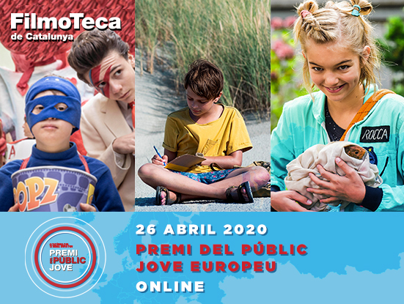

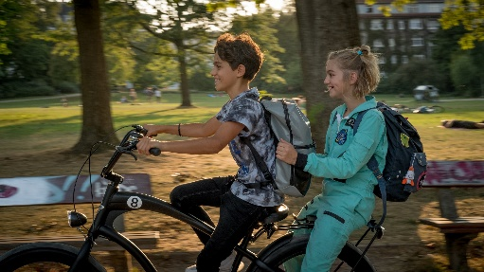
Rocca Changes the World
Dirigida per: Katja Benrath
Escrita per: Hilly Martinek
Produïda per: Tobias Rosen, Steffi Ackermann, Willi Geike
Alemanya, 101’

La Rocca té onze anys i viu una vida ben particular. Mentre el seu pare la vigila com un astronauta des de l’espai exterior, viu sola amb el seu esquirol i va per primera cop a l’escola, on de seguida crida l’atenció per la seva forma de vida despreocupada i inconformista. S'enfronta sense por a les amenaces de la classe perquè, per davant de tot, la Rocca defensa la justícia. Per això fa amistat amb un sense llar, el Caspar, i mira d’ajudar-lo, alhora que intenta guanyar-se el cor de la seva àvia.

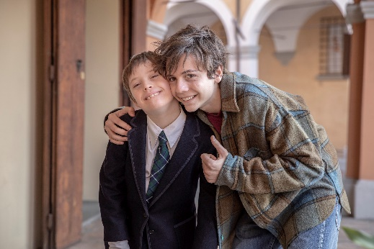
Mio fratello rincorre i dinosauri
Dirigida per: Stefano Cipani
Escrita per: Fabio Bonifacci, Giacomo Mazzariol
Produïda per: Isabella Cocuzza, Arturo Paglia, Antonia Nava
Itàlia/Espanya, 102’

En Jack té quatre anys i dues germanes. Per fi, una tarda els seus pares li expliquen que tindrà un germanet i que serà molt especial. En Jack és molt feliç: per a ell, especial significa superheroi. Després del se n’adona que realment és diferent dels altres, però que no té superpoders. De sobte, descobreix la paraula “Down”.

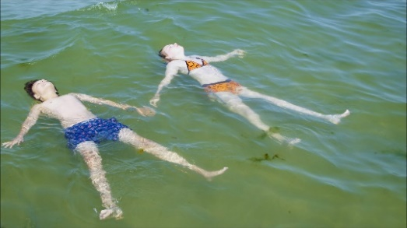
My Extraordinary Summer with Tess
Dirigida per: Steven Wouterlood
Escrita per: Laura van Dijk
Produïda per: Joram Willink, Piet-Harm Sterk, Marcel Lenz
Països Baixos/Alemanya, 83’

El Sam és un nen de deu anys que va de vacances amb la seva família a una illa alemanya, però el primer dia el seu germà es trenca la cama. Mala sort per al germà, però gràcies a això el Sam coneix la Tess, una noia curiosa que té un pla per conèixer el seu pare biològic. La Tess ajudarà el Sam a entendre la importància de la família.

Els objectius de l’Acadèmia del Cinema Europeu, EFA, a l’instaurar el Premi del Públic Jove, són promocionar l’accés dels joves a la cultura cinematogràfica europea i augmentar el seu interès i coneixement de la societat, la història i la diversitat de la cultura europea. Així mateix, encoratjar la participació dels joves en un esdeveniment compartit de forma simultània en diferents ciutats europees i formar part activa en la comunitat europea.

